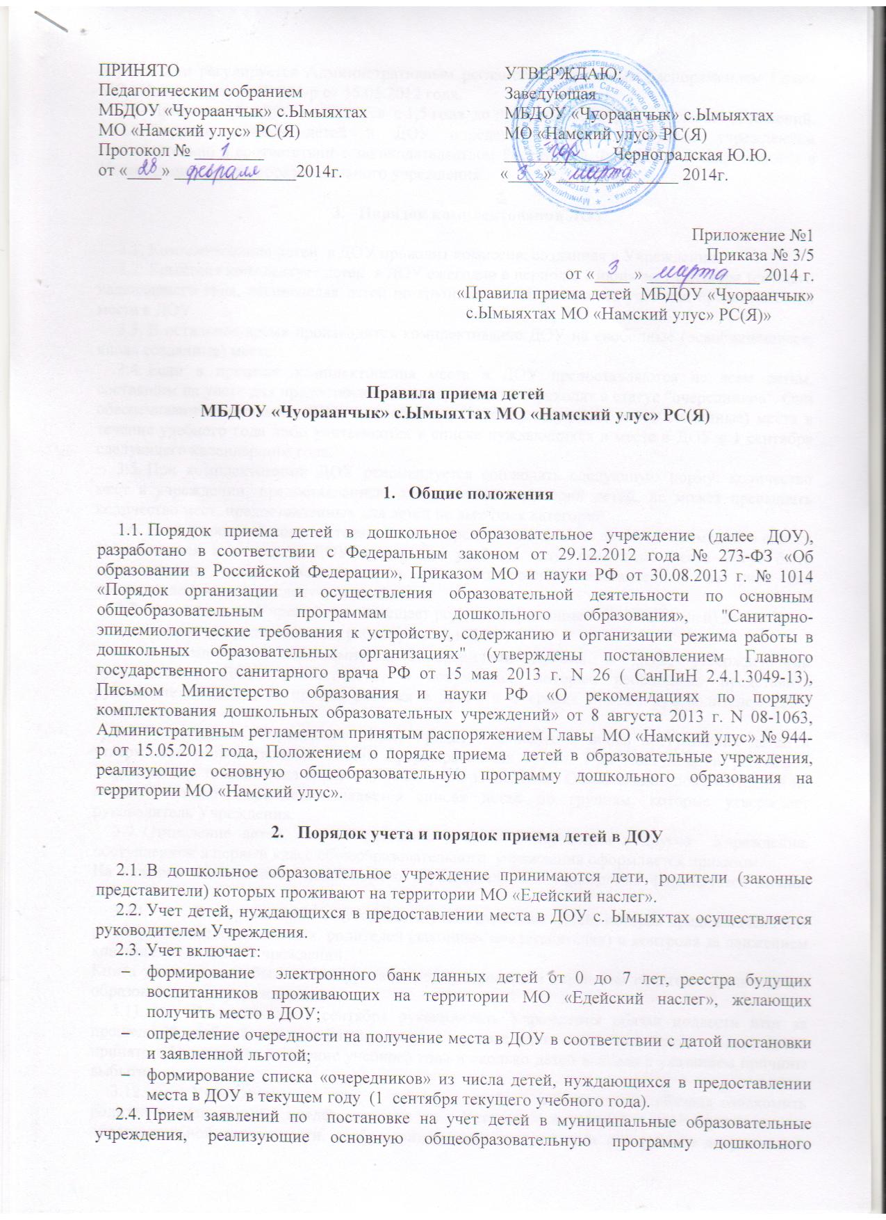

образовании регулируется Административным регламентом принятым распоряжением Главы МО «Намский улус» № 944-р от 15.05.2012 года.

* 1. Прием детей в ДОУ начинается с 1,5 года до прекращения образовательных отношений.
  2. Порядок приема детей в ДОУ определяется образовательным учреждением самостоятельно в соответствии с законодательством Российской Федерации и закрепляются в Уставе дошкольного образовательного учреждения.

1. **Порядок комплектования ДОУ**
   1. Комплектование детей в ДОУ проводит комиссия, созданная в Учреждении.
   2. Комиссия комплектует детей в ДОУ ежегодно в период с 1 июня по 1 сентября текущего календарного года, распределяя детей по группам, поставленных на учет для предоставления места в ДОУ.
   3. В остальное время производится комплектование ДОУ на свободные (освободившиеся, вновь созданные) места.
   4. Если в процессе комплектования места в ДОУ предоставляются не всем детям, состоящим на учете для предоставления места, эти дети переходят в статус "очередников". Они обеспечиваются местами в ДОУ на свободные (освобождающиеся, вновь созданные) места в течение учебного года либо учитываются в списке нуждающихся в месте в ДОУ с 1 сентября следующего календарного года.
   5. При комплектовании ДОУ рекомендуется соблюдать следующую норму: количество мест в учреждении, предоставленных для льготных категорий детей, не может превышать количество мест, предоставленных для детей не льготных категорий.
   6. Если в процессе комплектования места предоставлены всем детям из поименного списка нуждающихся в местах в ДОУ в текущем учебном году, свободные места могут быть предоставлены детям, числящимся в поименном списке поставленных на учет для предоставления места в следующем году.
   7. Руководитель Учреждения извещает родителей (законных представителей) детей:

* о времени предоставления ребенку места в ДОУ;
* о возможности ознакомиться с правилами приема в ДОУ, утвержденными руководителем ДОУ, в частности, о документах, которые необходимо представить руководителю ДОУ для приема ребенка в ДОУ, и о сроках приема руководителем ДОУ указанных документов.
  1. Руководитель Учреждения издает приказ о зачислении вновь поступивших детей и утверждают количественный состав сформированных групп. При поступлении ребенка в Учреждение в течение года издается приказ о его зачислении. Обязательной документацией по комплектованию Учреждения является список детей по группам, которые утверждает руководитель Учреждения.
  2. Отчисление детей из Учреждения в связи с переходом в другое Учреждение, поступлением в первый класс общеобразовательного учреждения оформляется приказом.

На каждого воспитанника дошкольного образовательного учреждения формируется личное дело.

* 1. В учреждениях ведется книга учета движения детей, которая предназначена для регистрации сведений о детях, родителей (законных представителях) и контроля за движением контингента детей в Учреждении.

Книга учета должна быть прошнурована, пронумерована и скреплена печатью дошкольного образовательного учреждения.

* 1. Ежегодно на 1 сентября руководитель Учреждения обязан подвести итог за прошедший учебный год и зафиксировать их в книге учета движения детей: сколько детей принято в Учреждение в течение учебного года и сколько детей выбыло с указанием причины выбытия.
  2. Учреждение, при приеме детей в Учреждение обязана ознакомить родителей (законных представителей) с Уставом, лицензией на осуществление, образовательной деятельности, с образовательными программами и другими документами, регламентирующими организацию и осуществление образовательной деятельности под росписьсогласно ч. 5 ст. 55ФЗ «Об образовании в РФ».
  3. прием детей следует проводить с соблюдением всех требований по приему детей в Учрежденияв соответствии п.11.1 СанПиН 2.4.1. 3049-13 от 15 мая 2013 года.
  4. Дети с ограниченными возможностями здоровья, дети-инвалиды принимаются в ДОУ только с согласия родителей (законных представителей) на основании заключения психолого-медико-педагогической комиссии.

1. **Перечень категорий семей (граждан), имеющих право внеочередного,**

**первоочередного и льготного приема детей в ДОУ**

* 1. В ДОУ во внеочередном порядке принимаются:
* дети граждан, подвергшихся воздействию радиации вследствие катастрофы на Чернобыльской АЭС (Закон Российской Федерации от 15 мая 1991 г. N 1244-1 "О социальной защите граждан, подвергшихся воздействию радиации вследствие катастрофы на Чернобыльской АЭС");
* дети граждан из подразделений особого риска, а также семей, потерявших кормильца из числа этих граждан (Постановление Верховного Совета Российской Федерации от 27 декабря 1991 г. N 2123-1);
* дети прокуроров (Федеральный закон от 17 января 1992 г. N 2202-1 "О прокуратуре Российской Федерации");
* дети судей (Закон Российской Федерации от 26 июня 1992 г. N 3132-1 "О статусе судей в Российской Федерации");
* дети сотрудников Следственного комитета Российской Федерации (Федеральный закон от 28 декабря 2010 г. N 403-ФЗ "О Следственном комитете Российской Федерации").
  1. В Учреждения во первоочередном порядке принимаются:
* дети из многодетных семей (Указ Президента Российской Федерации от 5 мая 1992 г. N 431 "О мерах по социальной поддержке семей");
* дети-инвалиды и дети, один из родителей которых является инвалидом (Указ Президента Российской Федерации от 2 октября 1992 г. N 1157 "О дополнительных мерах государственной поддержки инвалидов");
* дети военнослужащих, проходящих военную службу по контракту, уволенных с военной службы при достижении ими предельного возраста пребывания на военной службе, состоянию здоровья или в связи с организационно-штатными мероприятиями (Федеральный закон от 27 мая 1998 г. N 76-ФЗ "О статусе военнослужащих");
* дети сотрудников полиции (Федеральный закон от 7 февраля 2011 г. N 3-ФЗ "О полиции");
* дети сотрудника полиции, погибшего (умершего) вследствие увечья или иного повреждения здоровья, полученных в связи с выполнением служебных обязанностей (Федеральный закон от 7 февраля 2011 г. N 3-ФЗ "О полиции");
* дети сотрудника полиции, умершего вследствие заболевания, полученного в период прохождения службы в полиции (Федеральный закон от 7 февраля 2011 г. N 3-ФЗ "О полиции");
* дети гражданина Российской Федерации, уволенного со службы в полиции вследствие увечья или иного повреждения здоровья, полученных в связи с выполнением служебных обязанностей и исключивших возможность дальнейшего прохождения службы в полиции (Федеральный закон от 7 февраля 2011 г. N 3-ФЗ "О полиции");
* дети гражданина Российской Федерации, умершего в течение одного года после увольнения со службы в полиции вследствие увечья или иного повреждения здоровья, полученных в связи с выполнением служебных обязанностей, либо вследствие заболевания, полученного в период прохождения службы в полиции, исключивших возможность дальнейшего прохождения службы в полиции (Федеральный закон от 7 февраля 2011 г. N 3-ФЗ "О полиции");
* дети сотрудников органов внутренних дел, не являющихся сотрудниками полиции (Федеральный закон от 7 февраля 2011 г. N 3-ФЗ "О полиции");
* дети сотрудников, имеющих специальные звания и проходящих службу в учреждениях и органах уголовно-исполнительной системы, федеральной противопожарной службе Государственной противопожарной службы, органах по контролю за оборотом наркотических средств и психотропных веществ и таможенных органах Российской Федерации (Федеральный закон от 30 декабря 2012 г. N 283-ФЗ "О социальных гарантиях сотрудникам некоторых федеральных органов исполнительной власти и внесении изменений в отдельные законодательные актыРоссийской Федерации");
* дети сотрудника, имевшего специальное звание и проходившего службу в учреждениях и органах уголовно-исполнительной системы, федеральной противопожарной службе Государственной противопожарной службы, органах по контролю за оборотом наркотических средств и психотропных веществ и таможенных органах Российской Федерации, погибшего (умершего) вследствие увечья или иного повреждения здоровья, полученных в связи с выполнением служебных обязанностей (Федеральный закон от 30 декабря 2012 г. N 283-ФЗ "О социальных гарантиях сотрудникам некоторых федеральных органов исполнительной власти и внесении изменений в отдельные законодательные акты Российской Федерации");
* дети сотрудника, имевшего специальное звание и проходившего службу в учреждениях и органах уголовно-исполнительной системы, федеральной противопожарной службе Государственной противопожарной службы, органах по контролю за оборотом наркотических средств и психотропных веществ и таможенных органах Российской Федерации, умершего вследствие заболевания, полученного в период прохождения службы в учреждениях и органах (Федеральный закон от 30 декабря 2012 г. N 283-ФЗ "О социальных гарантиях сотрудникам некоторых федеральных органов исполнительной власти и внесении изменений в отдельные законодательные акты Российской Федерации");
* дети гражданина Российской Федерации, имевшего специальное звание и проходившего службу в учреждениях и органах уголовно-исполнительной системы, федеральной противопожарной службе Государственной противопожарной службы, органах по контролю за оборотом наркотических средств и психотропных веществ и таможенных органах Российской Федерации, уволенного со службы в учреждениях и органах вследствие увечья или иного повреждения здоровья, полученных в связи с выполнением служебных обязанностей и исключивших возможность дальнейшего прохождения службы в учреждениях и органах (Федеральный закон от 30 декабря 2012 г. N 283-ФЗ "О социальных гарантиях сотрудникам некоторых федеральных органов исполнительной власти и внесении изменений в отдельные законодательные акты Российской Федерации");
* дети гражданина Российской Федерации, имевшего специальное звание и проходившего службу в учреждениях и органах уголовно-исполнительной системы, федеральной противопожарной службе Государственной противопожарной службы, органах по контролю за оборотом наркотических средств и психотропных веществ и таможенных органах Российской Федерации, умершего в течение одного года после увольнения со службы в учреждениях и органах вследствие увечья или иного повреждения здоровья, полученных в связи свыполнением служебных обязанностей, либо вследствие заболевания, полученного в период прохождения службы в учреждениях и органах, исключивших возможность дальнейшего прохождения службы в учреждениях и органах (Федеральный закон от 30 декабря 2012 г. N 283-ФЗ "О социальных гарантиях сотрудникам некоторых федеральных органов исполнительной власти и внесении изменений в отдельные законодательные акты Российской Федерации");
* дети одиноких матерей (в свидетельстве о рождении ребенка отсутствует запись об отце или предоставлена справка из органа записи актов гражданского состояния о том, что запись об отце внесена по указанию матери) (Поручение Президента Российской Федерации от 4 мая 2011 г. N Пр-1227).

Внутри одной льготной категории (право на внеочередное или первоочередное зачисление ребенка в учреждение) заявления выстраиваются по дате подачи заявления.

1. **Порядок внесения изменений и дополнений**
   1. Изменения и дополнения в Порядке приема детей в ДОУ вносятся в случае изменения законодательства Российской Федерации.